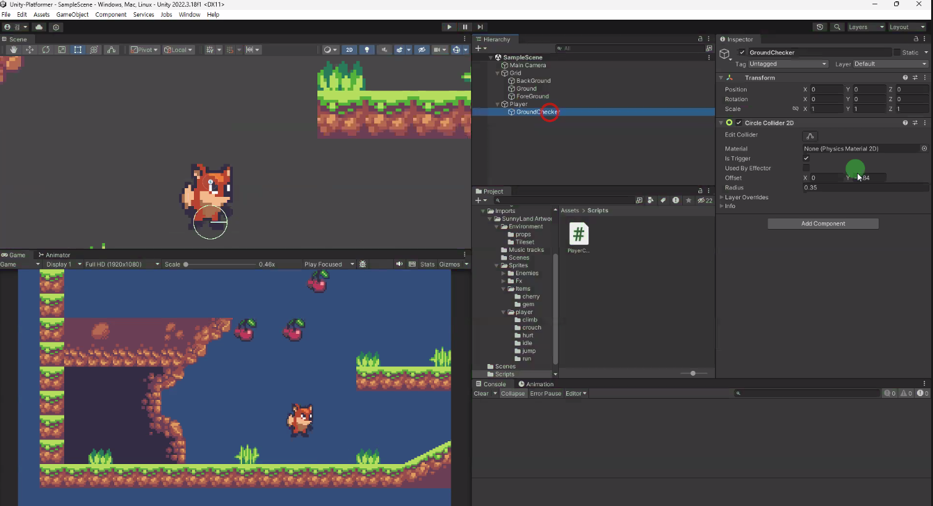

만약 자식이 rigidbody가 없이 collider만 있다면 이는 부모의 collider로서 포함되어 이용할 수 있다.

반대로 있다면 각자 다른 collider로서 적용이 된다.

Cinemachine

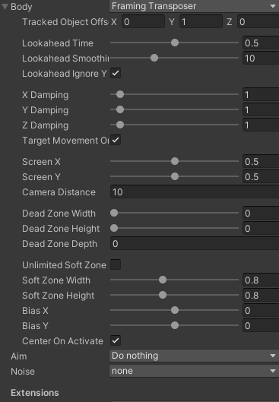

Lookahead : 중심에서 어느정도 먼저 앞을 표시할지

Damping :

Camera Distance : 실제 캐릭터보다 가깝게 하면 플레이어를 뚫고 안보이게 된다.

DeadZone : 캐릭 중심으로 DeadZone 안에서의 움직임은 무시. 넘어가면 그때무터 적용

SoftZone : 태두리를 맡으며 이 틀에서 카메라가 나가지 못하도록 해준다. 즉 넘어가면 움직임을 무시가고 그 속도로 따라간다고 보면 된다.

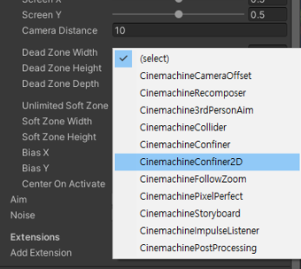 Add Extenstion을 이용하여 전체맵의 촬영범위 설정또한 가능하다.

Platformer Effector

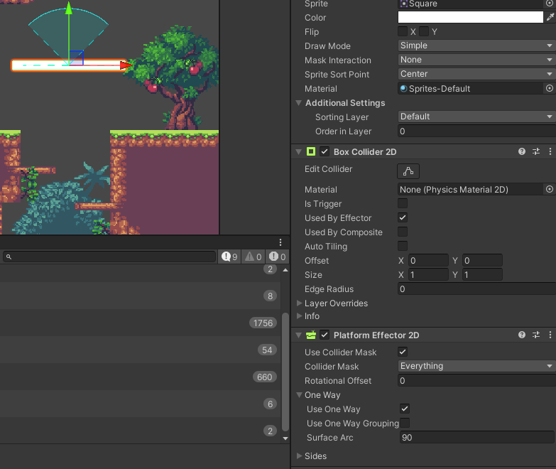

Collider에 Used By Effector를 키고 Platform Effector를 넣으면 플렛폼처럼 사용할 수 있다.

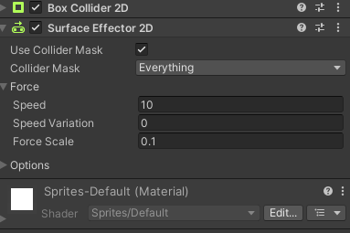

움직이는 바닥을 만들 때 사용하는 Surface effector

공간을 일정 방향으로 이동하게 할 때는 Area Effector를 사용하면 된다. (단 2d에서는 2d로)

따로 물에 떠다니는 즉 부력을 구현하려면 Buoyancy Effector를 사용해 부력을 표현한다.

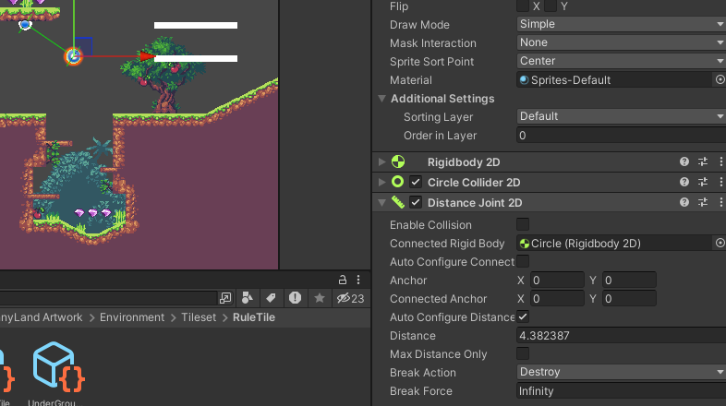

고정된 Rigidbody에서 매달려있는 물건을 만들 수 있는 Distance Joint

BreakAction과 Force로 부서졌을 때 액션과 부서지는데 필요한 힘을 설정할 수 있다.